**Câu 1:**

**a)**

* Hàm callback khi button Open URL được nhấn:

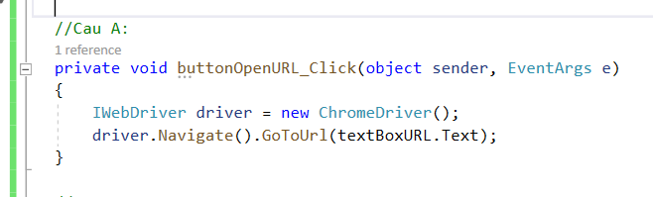

* Sau khi nhập URL

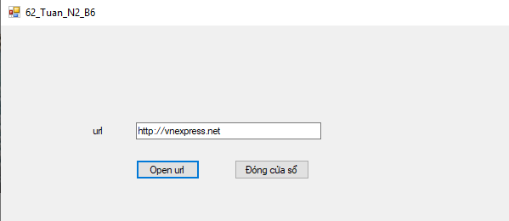

* Bấm Open URL:

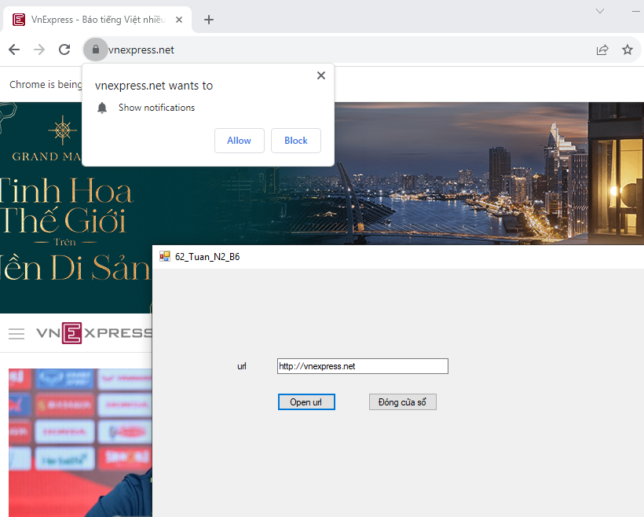

**b)**

* Hàm callback khi nhấn open url: 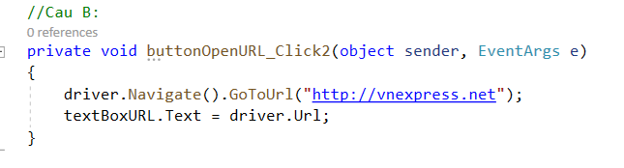
* Sau khi nhấn openurl  
  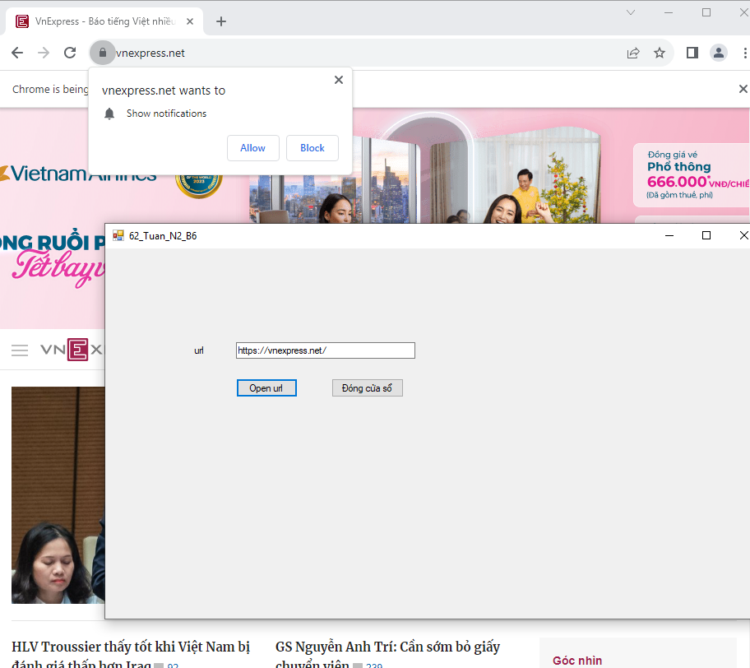

**c)**

* Hàm callback khi nhấn Đóng cửa sổ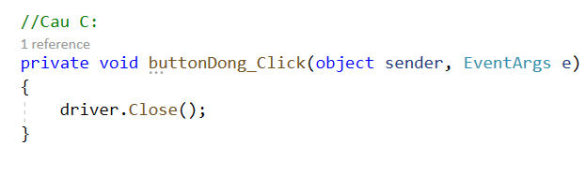

**d)**

* Đặt Driver là thuộc tính của form: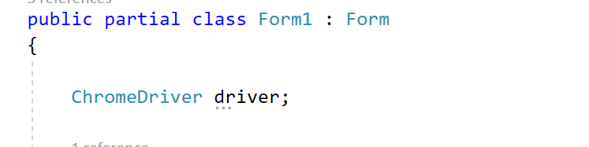
* Viết ở constructor của form: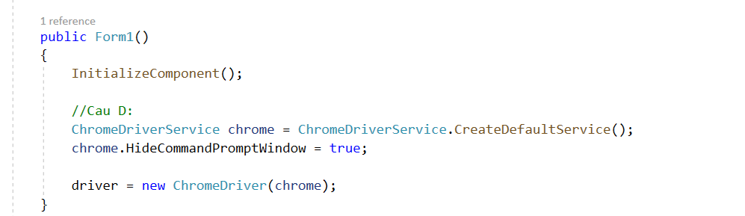

**e)**

* Hàm buttonDong_Click2 cho

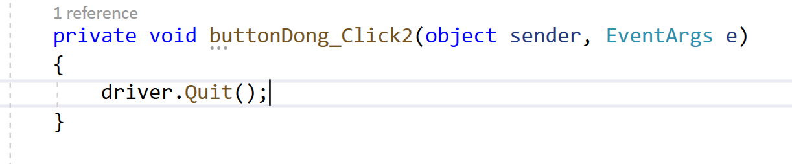

* Add hàm trên thành hàm callback cho Button Đóng cửa sổ: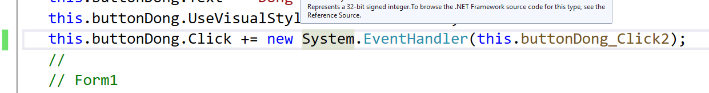

**f)**

* Thêm code in URL vào Output hàm callback buttonOpenURL_Click2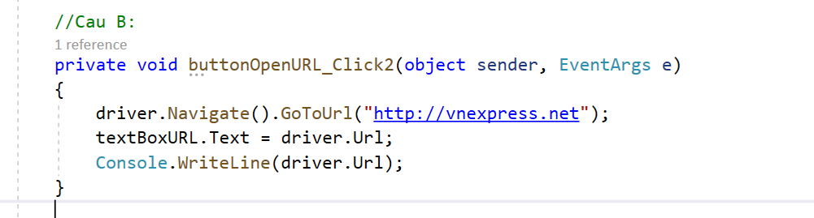
* Nhấn button openurl: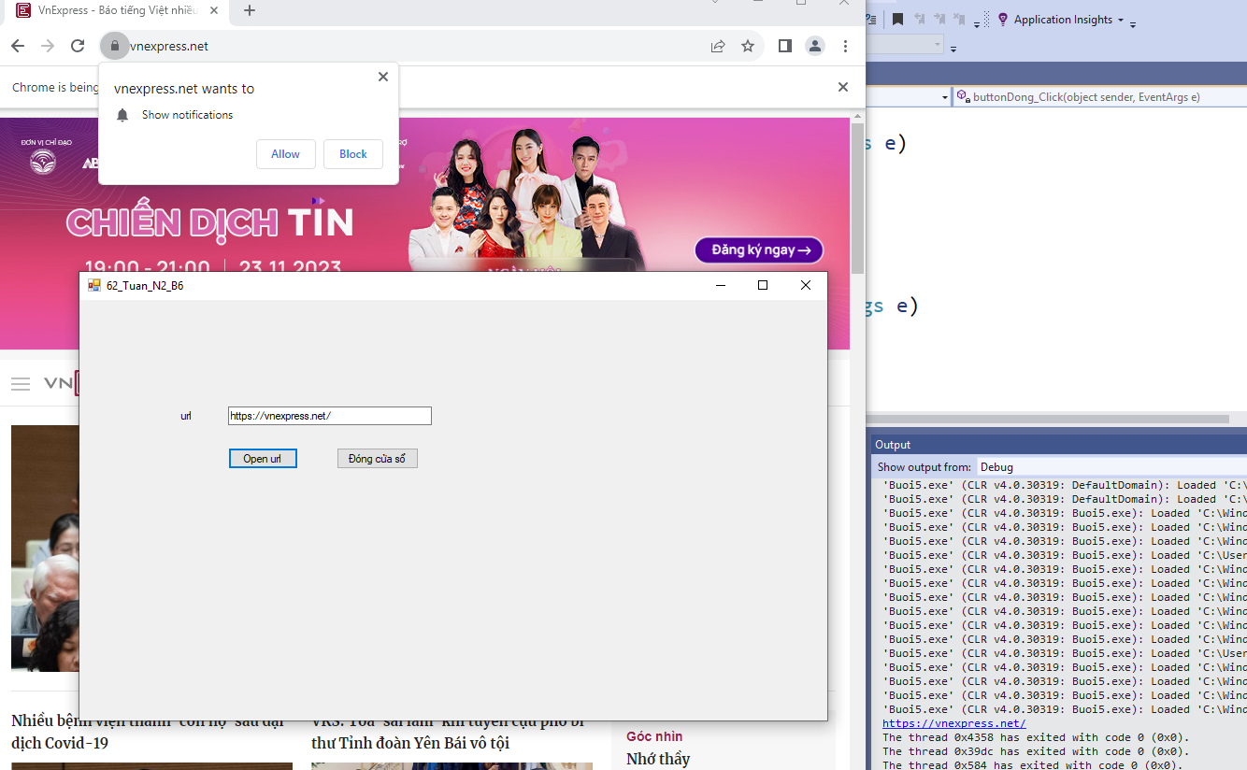

**g)**

* Thêm code in URL title vào Output hàm callback buttonOpenURL_Click2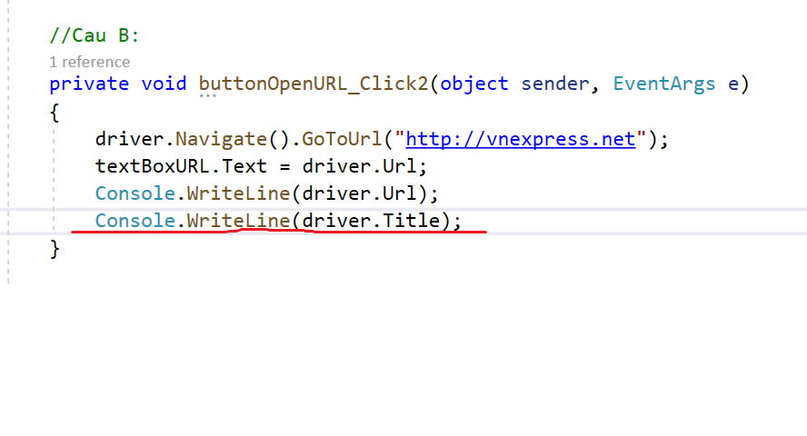
* Nhấn button openurl: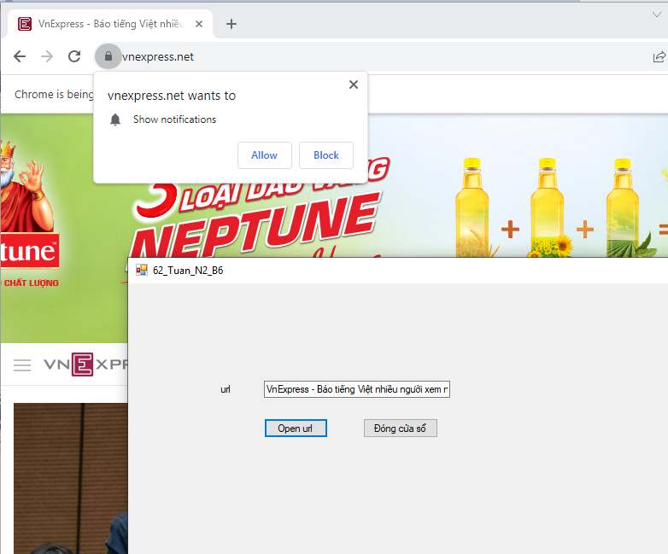

**h)**

* Thêm code in URL page source vào Output hàm callback buttonOpenURL_Click2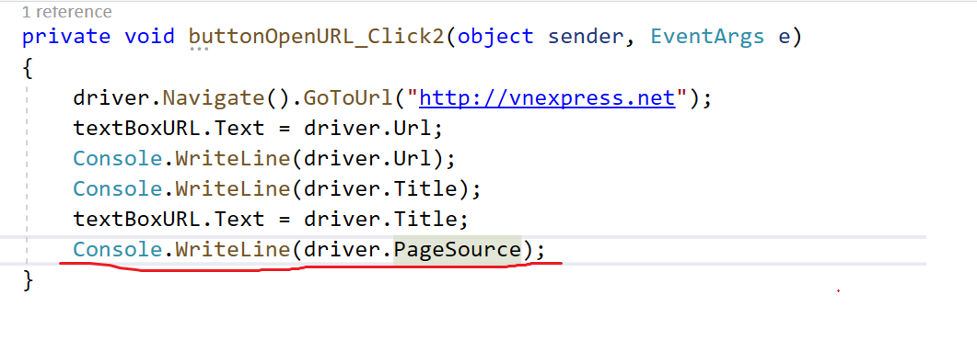
* Nhấn button openurl: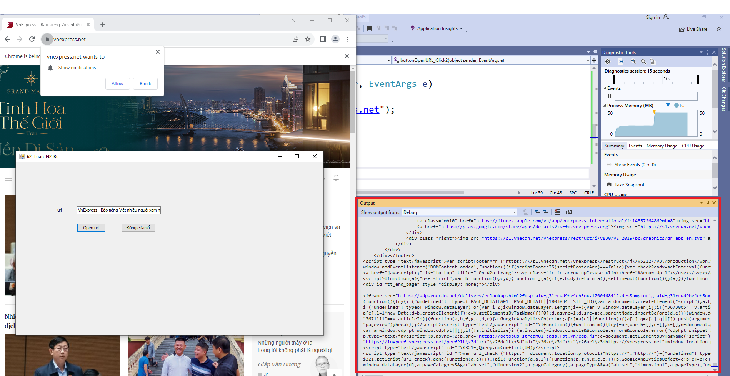

**i)**

* Thêm lệnh điều khiển vào Output hàm callback buttonOpenURL_Cl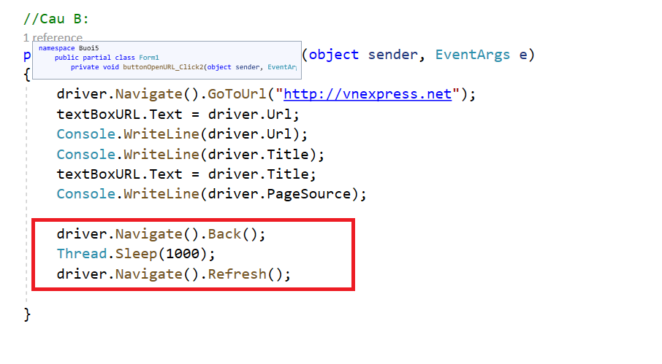

**Câu 2:**

* Tạo hàm buttonOpenURL_Click3, nhập code tự động điền vào ô tìm kiếm:

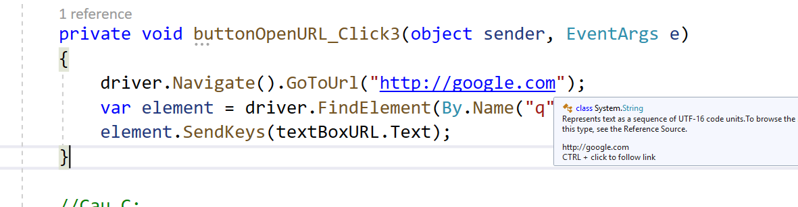

* Thêm hàm buttonOpenURL_Click3 là hàm callback của button openurl:
* Gõ url vào form và nhấn button openurl: 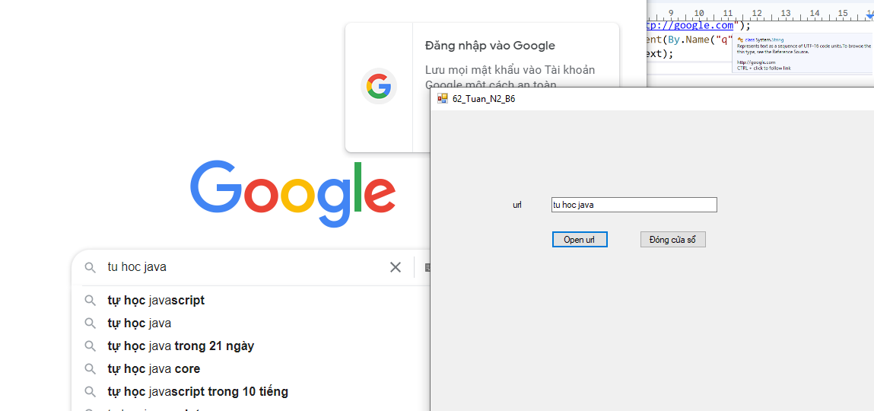

**Câu 3:**

* Vào github, tra name của ô mật khẩu và email:

name ô Email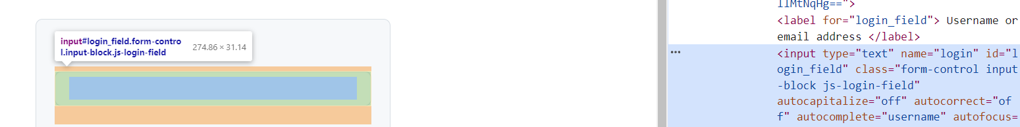

name ô Password:

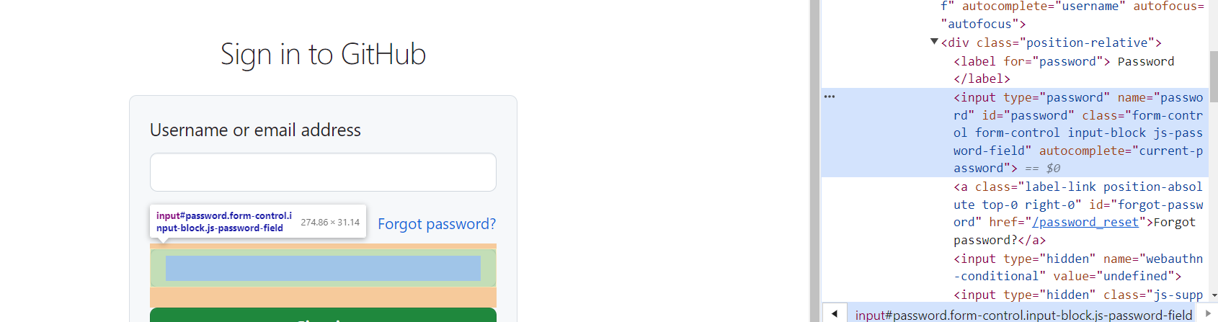

* Tạo hàm buttonOpenURL_Click4, nhập code tự động điền vào ô email và password của trang github login:

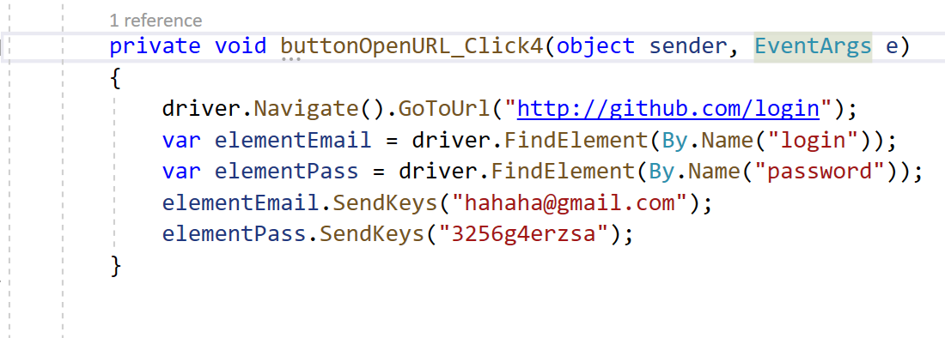

* Thêm hàm buttonOpenURL_Click3 là hàm callback của button openurl: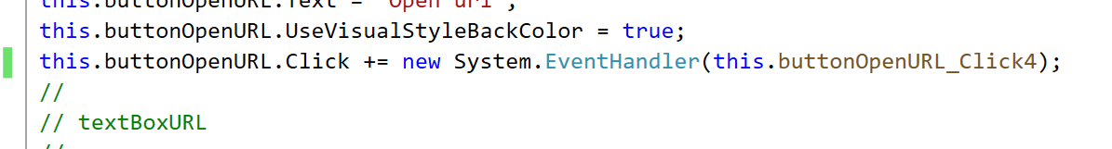
* Bấm open url: